

# **Projet Madera**

Livrable 4

11/04/17 – 16/06/2017

CESI 2017

SCHWARZE Alexandre – BOLZINGER Gabriel – CHEVALIER Christophe – CROCCO David

## Sommaire

Contexte p3

Fin du développement p3

Plan de formation p4

Contexte p4

Ressources p4

Contenu p5

Contrat de service p6

Définition des services p6

Horaires de fourniture des services p6

Objectifs de disponibilités p6

Objectifs de performances p7

Habilitation et sécurité p7

Définitions des indicateurs p7

Responsabilité des parties p7

Documentation technique p8

Partie administrateur p8

Partie Développeur p10

Continuité et reprise d’activité p14

Contexte et objectifs du PCA/PRA p14

Analyse des risques p15

Solutions apportées p17

Garantie de service p18

Retours d’expériences p20

## Contexte

Le 16 Juin 2017 prendra fin le projet Madera. Ce dernier aura duré 18 mois et arrivera à termes avec le rendu de ce rapport. Nous y verrons les derniers ajustements en termes de développement que nous avons apporté à la solution, ainsi que le plan de déploiement de cette dernière, accompagnés de la garantie de service ainsi que de la documentation technique et le plan de sauvegarde et de restauration. Nous terminerons par le retour d’expérience de l’équipe ayant participé au projet.

## Fin du développement

La solution présentée au terme du livrable 3, bien que complète au niveau fonctionnel, présentait encore des imperfections que nous avons tâché de résoudre durant le temps qui nous était imparti pour ce livrable. Pour ce faire nous nous sommes constitué une liste des problèmes restant à résoudre que nous nous sommes distribué. Au fil de l’avancement nous avons complété le cahier de test qui nous a permis de garder une vision globale de la solution, en voici un extrait :

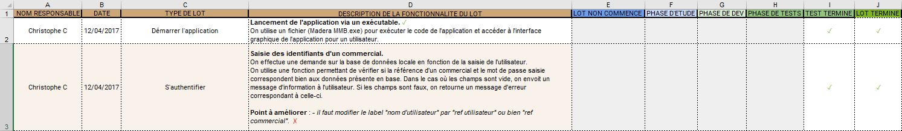

Cet extrait nous permet d’observer la méthodologie suivie lors du développement des lots. Ceux présentant encore des anomalies lors de la présentation au livrable 3 n’étaient pas marqués comme étant terminé et le descriptif du bug apparaissait dans la description. A présent il n’y a qu’un lot qui n’est pas totalement terminé dû au retard détaillé dans le rapport du précédent livrable.

Les bugs connus à la fin du livrable 3 sont les suivants :

- Non ajout de nouveau client dans la liste de création de projet

- Lors de la copie d'un plan, les modules du plan ne sont pas copiés

- Prise en compte des gammes du devis, export de celui-ci, calcul du nombre de module du devis, ainsi que son statut

- Demande de renseigner les murs extérieurs alors qu’ils le sont déjà

Le cahier de test complet se trouve en annexe de ce rapport si vous souhaitez plus de détails (Annexe 1). Vous y trouverez l’ensemble des fonctionnalités accompagnée d’un bref descriptif et de leur état actuel.

## Plan de formation

### Contexte

Le développement du projet Madera est à présent terminé, il faut maintenant former toutes les personnes impactées par cette application à la compréhension et si besoin à l’utilisation de l’application. Nous avons identifié les acteurs suivant qui sont concernés :

Au sein du service RH, le responsable des formations doit être en capacité de former les futurs arrivant, il doit donc préalablement être lui-même compétent

Au sein du service Comptabilité, ils doivent avoir connaissance du nouveau mode de réception des devis qui auront été acceptés par les clients

Au sein de la direction commerciale, le responsable, son assistant, les 15 commerciaux ainsi que les 100 agents répartis dans les 5 différents magasins doivent aussi être formés

Au sein du bureau d’étude, le responsable et ses 15 dessinateurs se doivent d’être informé des contraintes que respectent l’application

### Ressources

Nous nous sommes donnés une période de deux semaines afin de former tous les effectifs concernés par l’application, en commençant bien sûr par les commerciaux et les agents des magasins qui sont les principaux concernés.

Nous sommes 4 à pourvoir les formations. Nous allons donc répartir les effectifs de commerciaux afin d’optimiser l’efficacité. Nous avons un total de 115 agents que nous souhaitons former en une semaine, mais nous voulons aussi conserver une qualité de formation en privilégiant de petits groupes. Nous suivrons donc le planning suivant :

|  |  |  |  |  |  |  |
| --- | --- | --- | --- | --- | --- | --- |
|  | **Lundi** | **Mardi** | **Mercredi** | **Jeudi** | **Vendredi** | **Rattrapage** |
| **Formateur 1** | 6 | 6 | 6 | 6 | 5 | Max 10 |
| **Formateur 2** | 6 | 6 | 6 | 6 | 5 | Max 10 |
| **Formateur 3** | 6 | 6 | 6 | 6 | 5 | Max 10 |
| **Formateur 4** | 6 | 6 | 6 | 5 | 5 | Max 10 |
|  |  |  |  |  |  |  |

  Le jour de rattrapage étant à déterminer en accord avec les personnes n’ayant pu participer au jour leur étant donné précédemment. Une fois cette semaine terminée, il ne reste que les personnes ayant des statuts d’utilisateur particulier à former pendant la seconde semaine.

|  |  |  |  |  |  |  |
| --- | --- | --- | --- | --- | --- | --- |
|  | **Lundi** | **Mardi** | **Mercredi** | **Jeudi** | **Vendredi** | **Rattrapage** |
| **Formateur 1** | RH | Comptabilité | Responsable commercial | Bureau d’étude |  | Max 10 |

### Contenu

Il y aura plusieurs types de formation différent. Le premier étant à destination des commerciaux et des agents des magasins, il sera centré sur l’utilisation pur de l’application, le but sera de faire s’approprier l’application à ces agents afin qu’ils soient à l’aise dans son utilisation. Ils verront donc :

La connexion par identifiant

Le fonctionnement par Projet et par Plan

La gestion des clients

Le fonctionnement de la Modélisation

Le fonctionnement des devis par plan

Ainsi que les différentes règles de gestion auxquelles répond l’application.

Le responsable du service RH sera quant à lui formé à dispenser ce même genre de formation pour les futurs arrivant.

Au service comptabilité, nous leur donnerons tous les éléments afin d’appréhender correctement les nouvelles possibilités de transmission des devis accepté par le client. Concrètement, nous leur ferons la démonstration des différents formats auxquels le devis pourrait être envoyé.

Le bureau d’étude sera lui informer des règles que l’application suie afin de les aiguiller sur leurs futures créations. Ceci afin d’éviter des dysfonctionnements de l’application non souhaité.

Enfin, le responsable commercial sera lui formé de la même manière que les commerciaux, mais recevra en supplément une formation plus technique, afin d’être en mesure d’assurer le premier niveau de maintenance. Il aura donc un complément de formation sur la synchronisation, l’utilisation des différentes BDD et sur le processus de réinstallation de l’application.

## Contrat de service

Le but du contrat de service (SLA) est de définir les garanties de services que propose l’entreprise avec le projet Madera. Pour cela nous allons voir dans un premier temps la définition des services que propose l’application Madera.

### Définition des services

Madera propose un service de gestion de vente de maison modulaire en bois. Pour cela une application a été mise en place pour permettre de modéliser tout le processus de vente, de la conception jusqu’à la validation de la vente. L’application propose un service de création de client, de projet ainsi que de plan et de devis. Il est possible d’utiliser la solution en dehors du périmètre de l’entreprise, comme par exemple chez un client.

### Horaires de fourniture des services

L’application ainsi que l’accès aux données doit être disponible de 7h30 à 19h30.

### Modalité d’accès à l’assistance

Tout d’abord l’application nécessite un déploiement sur un support compatible (voir la documentation technique). L’utilisateur, pour pouvoir utiliser l’application, doit au préalable être enregistré par le responsable commercial.

### Objectifs de disponibilité

7h30-19h30 en 5j/7 = 12h/j x 5j x 52 semaines = 3120 h/an de disponibilités sans prendre en compte les cas particuliers tels que les jours fériés.

En cas d’incident, la **garantie de temps de rétablissement** (GTR) est donc estimée à une durée maximum de 8h (Voir le PCA/PRA ci-après).

L’application doit être disponible 99% du temps, soit 80h/an d’indisponibilité pour cause de maintenance ou incident.

### Objectifs de performances

Nous proposons une satisfaction des utilisateurs à hauteur de 90%, pour cela un sondage sera proposé 1 mois après le lancement de l’application afin de déterminer si cet indice est respecté, dans le cas où il ne le serait pas, nous dispenserions des formations supplémentaires.

### Habilitation et sécurité

L’application est accessible uniquement pour les commerciaux bénéficiant d’un login et d’un mot de passe. Un commercial a accès à l’ensemble des clients de l’entreprise mais, peut consulter uniquement les projets qu’il a créé. Lorsqu’un nouveau commercial souhaite utiliser l’application, la création d’un nouveau compte commercial est nécessaire.

### Définitions des indicateurs

Pour garantir un taux de disponibilité de 99% par an ainsi qu’une satisfaction utilisateur de 95%, nous avons mis en place des **KPIs** (Key Performance Indicator) sur un taux de satisfaction utilisateur, un taux de disponibilité, le nombre de vente conclu /an et une comparaison des ventes avec l’année précédente et un délai moyen de vente d’une maison.

### Responsabilité des parties

La matrice RACI permet de savoir qui sont les participants et comment intervient chaque membre de l'équipe au sein du projet MADERA MMB.

|  |  |  |  |  |
| --- | --- | --- | --- | --- |
|  | **Chef de projet** | **Développeurs** | **Commerciaux** | **Responsable bureau d’étude** |
| Expression des besoins | R |  | C | A |
| Définition du cahier des charges | R | C | I | A |
| Développement | A | R | I |  |
| Réception de l’application | R |  |  | R, A |
| Formation des utilisateurs |  | R, A | I |  |
| Mise en production | A | R | I | R |

Légende : R = Responsible ; A = Accountable ; C = Consulted ; I = Informed

## Documentation technique

Afin d’accompagner les divers utilisateurs et support sur l’application, nous leur dédions cette documentation afin de les aider dans leur tâche d’assistance à l’utilisateur de premier niveau.

### Partie administrateur

#### Application

L’application Madera MMB est un client lourd sous la forme d’un exécutable :

*Madera MMB.exe.* L'exécutable nécessite d’être placé dans un dossier dédié de la machine hôte, dans lequel on trouvera les fichiers suivants :

* Madera MMB.exe
* SQLiteScript.sql
* Madera.bdd

Ces trois fichiers sont indispensables pour faire fonctionner l’application

#### Connectivité, raccordement réseau

Pour établir la connexion au serveur distant, l’application nécessite que la machine cible soit raccordé au réseau (Wifi ou Ethernet). Les pilotes de la carte réseau à jour. Le port d’écoute utilisé par le service MySQL est le 3306 par défaut. Il doit donc toujours être laissé disponible pour l’application

#### Environnement d'exécution

L’application nécessite l’installation du Framework .NET 4.5 minimum sur la machine hôte pour fonctionner.

Le Framework .NET 4.5 ne peut fonctionner qu’au sein des systèmes d’exploitation suivants :

* Windows Vista SP2 ou supérieur (32/64 bits)
* Windows 7 SP1 ou supérieur (32/64 bits)
* Windows 8, 8.1 (32/64 bits)
* Windows 10, toutes mises à jour (32/64 bits)

#### Configuration matérielle

La machine hôte nécessite au minimum la configuration suivante pour faire fonctionner correctement le Framework .NET 4.5 et l’application Madera MMB :

**Processeur :** 1 GHz

**RAM :** 512 Mo

**Espace disque (minimum) :** 250 Mo pour les données locales de l’application (service MySQL)

**32 bits :** 4,5 Go

**64 bits :** 4,5 Go

#### Serveur de production

Le serveur de production devra respecter certains pré requis :

* Installer le service MySQL version 5.7.14 minimum,
* Avoir le port 3306 d’ouvert
* Ouvrir le socket à l’emplacement   /tmp/mysql.sock
* Disposer de la configuration matérielle minimale suivante :
  + RAM : 512Mo pour clé de chiffrement du buffer et taille minimale des paquets
  + CPU : 1GHz

#### Mises à jour & Comptes utilisateurs

Pour installer une nouvelle version de l’application Madera MMB, il faut remplacer l’exécutable *Madera MMB.exe* par celui de la nouvelle version au même emplacement que le précédent.

Pour autoriser l’accès des commerciaux à l’application, chacun doit déjà disposer d’un compte renseigné dans la base du serveur de données. Celle-ci devra donc contenir les éléments commerciaux dans la table correspondante.

Chaque application, à son premier démarrage, devra obligatoirement être connecté au réseau pour récupérer la liste des commerciaux existant dans le système

### Partie développeur

Ce document a pour but d’expliquer le fonctionnement interne de l’application Madera MMB. Il s’agit donc de faciliter le transfert de compétences en vue de futures améliorations ou extensions de l’application.

#### Architecture client-serveur/client lourd

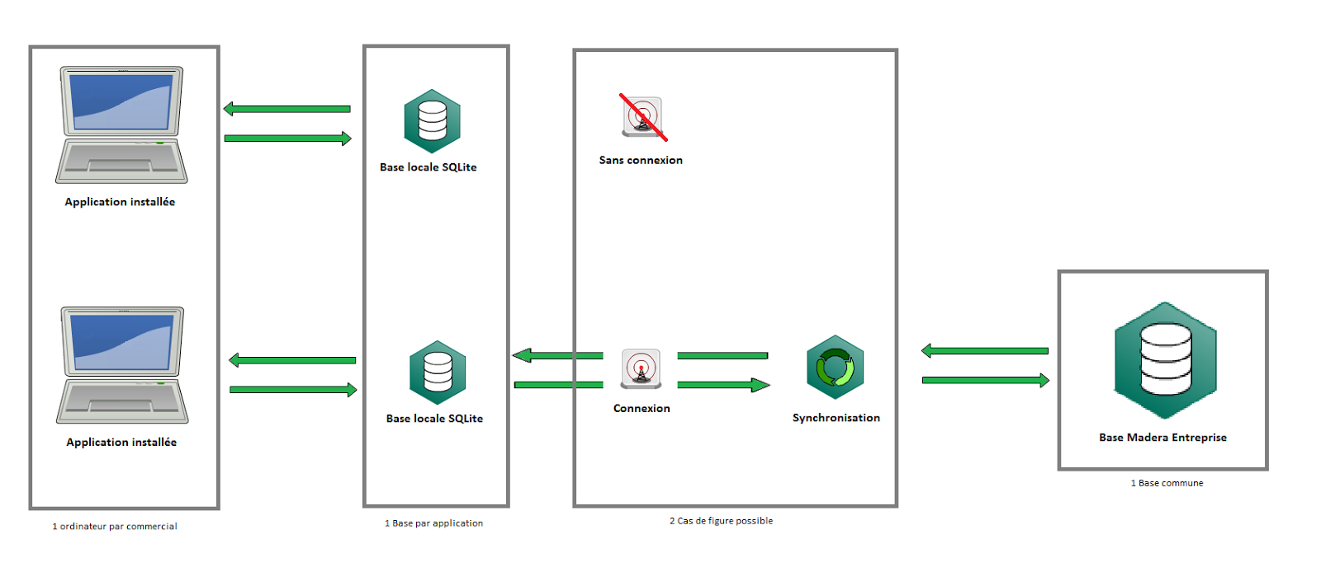L’application Madera MMB fonctionne sur un modèle client-serveur comme imagé ci-dessous.

Le client communique avec le serveur pour la synchronisation des données et ainsi permettre la sauvegarde et la mise à jour des données du commercial, en cas d’absence de connexion, l’application utilise une base locale sous SQLite.

#### Processus de synchronisation

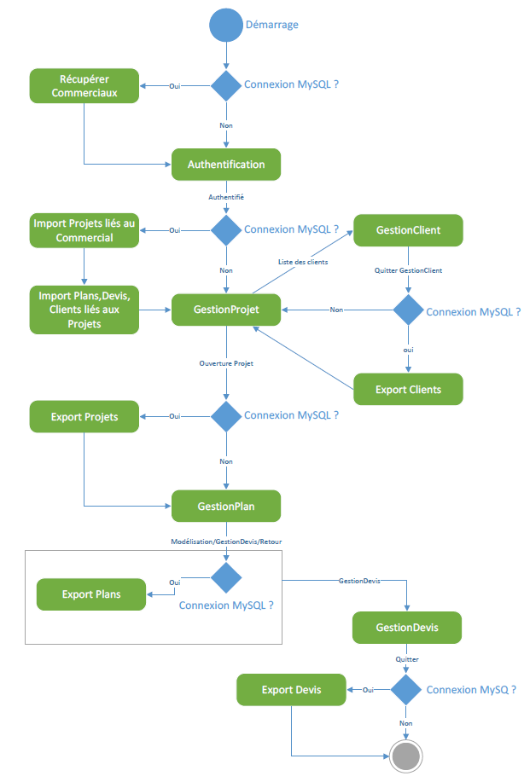Un client lourd est lancé par l’utilisateur et se connectera le cas échéant avec le serveur de données via un processus de synchronisation des données. Ce processus est représenté ci-dessous :

Sommairement, si une connexion est établie, les données sont sauvegardées sur la base distante à chaque changement de vue.

#### Diagramme de composants

Ci-dessous, une vue de l’architecture de l’application par composants logiciels :

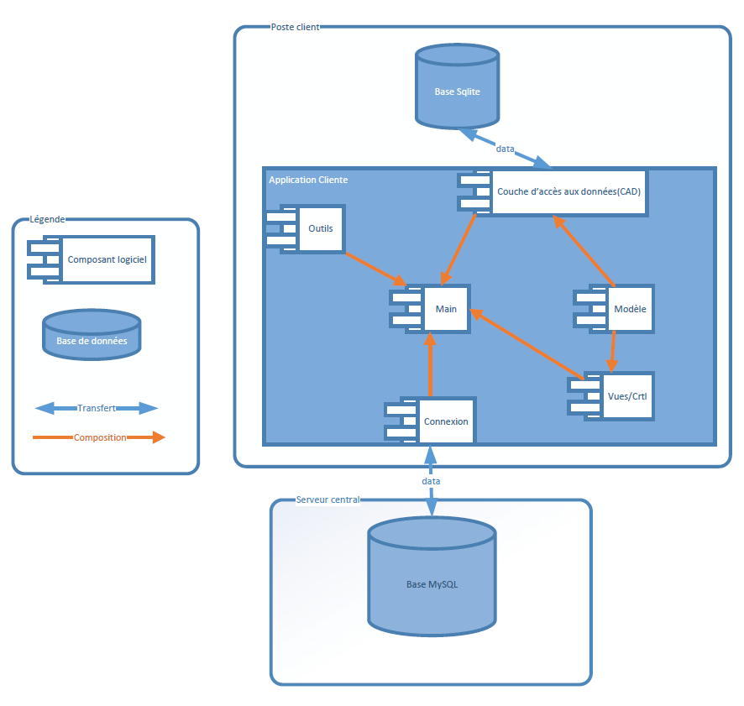

#### Modèle de données

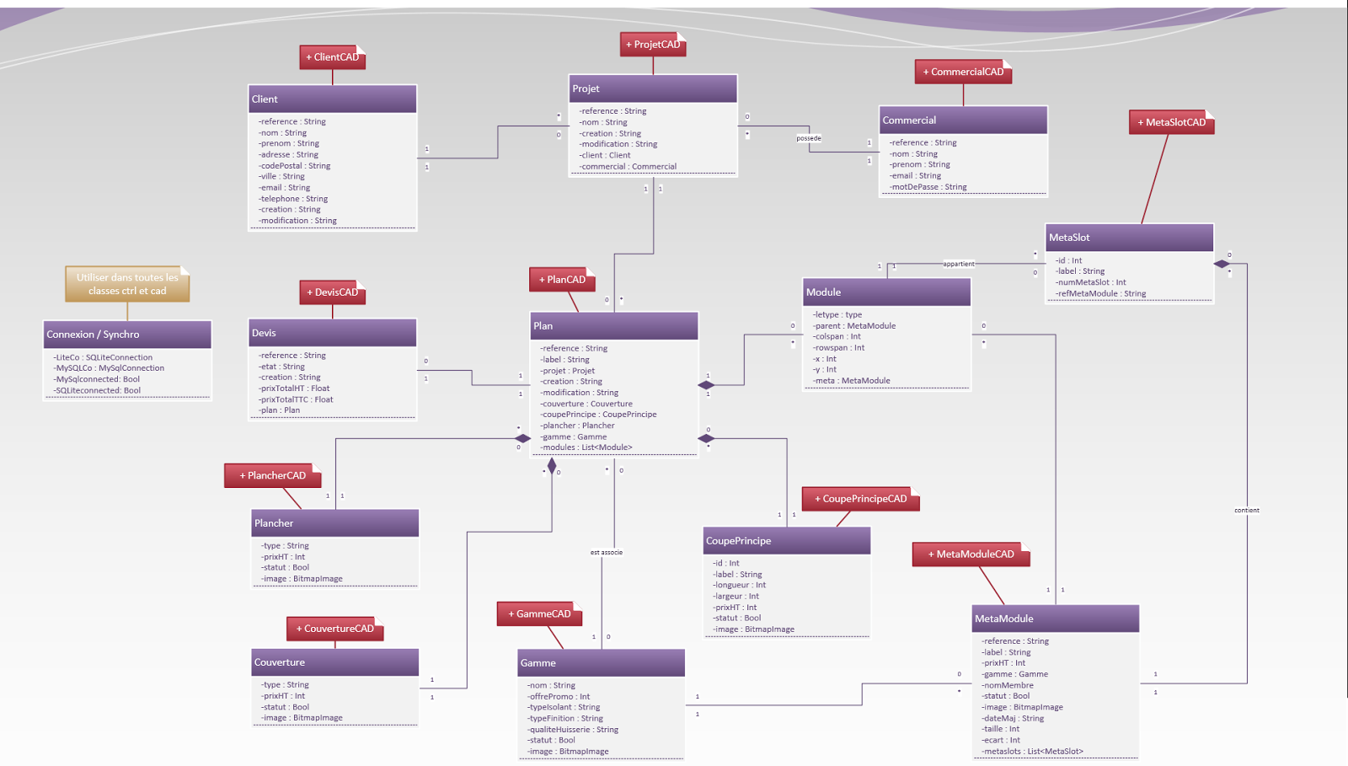L’application Madera MMB utilise le modèle de données suivant, respectant les contraintes métiers préétablies dans l’analyse fonctionnelle :

#### Développement

L’application Madera MMB est une application WPF et a été développé en C# .NET 4.5 sous Visual Studio.  Les sources de l’application sont à trouver dans la solution Visual Studio *Madera_MMB.sln.*

Le fil d'exécution du code source commence par le fichier MainWindow.xaml.cs, qui est le contrôleur principal de l’application. C’est lui qui fera appel à tous les autres modules de l’application comme Authentification, GestionClient, GestionProjet, Modélisation etc… Il écoute les événements de changement de vue sur chacun de ces modules.

Les vues de l’application sont toutes des pages WPF qui seront intégrées les unes après les autres, dans la MainWindow, fenêtre principale de l’application.

Chaque module est essentiellement constitué d’une vue et de son contrôleur qui fera appel à différents éléments du modèle de données et à la couche d’accès aux données correspondantes.

Toutes les conventions de nommage de l’application ont été définies dans ce [document](https://github.com/christophechevalier/MaderaMMB/wiki/Conventions-de-nommage-pour-le-d%C3%A9veloppement) (Annexe 2).

## Continuité et reprise d’activité

### Contexte et Objectifs du PCA/PRA

#### Objectifs

Ce PCA/PRA a pour but de présenter et d’expliquer toutes les solutions qui permettront d’assurer la continuité et la reprise de l’activité de l’entreprise en cas de problèmes majeurs autour de l’application Madera MMB.

Nous allons dans un premier temps tenter d’analyser toutes les causes de défaillance possible, puis les impacts causés par ces risques sur les différents flux de travail de l’entreprise.

Enfin, nous allons définir les solutions qui permettront de réduire au maximum les coûts d’éventuelles pertes liées aux défaillances, minimiser les durées de pannes et d’interruption de service.

#### Contexte

L’application Madera MMB est développée selon une architecture **client lourd** communiquant en mode **client-serveur** avec le serveur de données comme vu précédemment.

Le serveur de données se situe dans les locaux de l’entreprise, dans une salle dédiée.

Ainsi, les risques à identifier peuvent se situer aussi bien au niveau des clients applicatifs que du serveur de données lui-même.

Le serveur de données, comme définit dans l’analyse fonctionnelle du projet Madera MMB, est utilisé par plusieurs services de l’entreprise :

* Bureau d’études
* Service commercial
* Service installation maisons modulaires
* Tous les services en relation avec la gestion des matériaux :
* Service Achats
* Service Stocks
* Service Logistique

Tout risque éventuel au niveau du serveur de données impacterait les flux de travail de ces différents services dans lesquels il joue un rôle.

Pour le client applicatif, seuls les membres du service commercial l’utilisent et peuvent être impactés.

### Analyse des risques

L’analyse des risques autour du service Madera MMB consiste à identifier les risques de défaillance du service, et leurs impacts sur l'activité des différents départements de l’entreprises. Nous avons défini une limite d’acceptation de l’impact de chaque à une criticité de 50.

L’ensembles des activités des départements utilisant le serveur de production du service Madera MMB ont une **Durée d’Impact Maximale Autorisée** (DIMA) allant jusqu’à 10 jours pour les risques faibles, 2,5 jours pour les risques moyen et 0 jours pour les risques inacceptables.

Nous avons estimé que la **Perte Maximale de Données Autorisée** (PDMA) est de 1 jour. Une journée de perte de données est possible pour ne pas impacter de façon majeure les activités de l’entreprise. La solution de sauvegarde des données devra tenir compte de cet aspect.

Tous les risques de défaillance autour du service de l’application Madera MMB ont été identifiés et classés par ordre de probabilité et d’impact sur une échelle de 1 à 4.

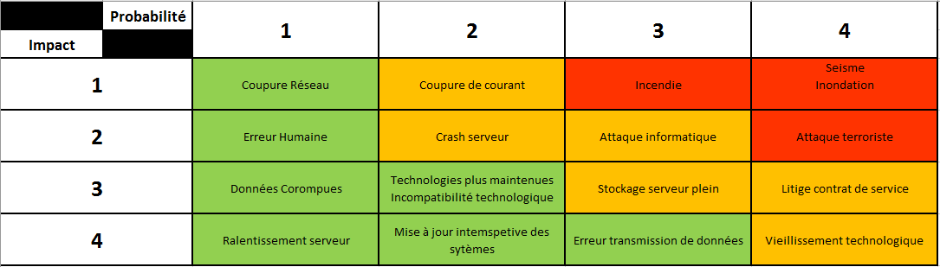1 étant le niveau de le plus important :

Plusieurs types de risques ont été catégorisés par tranche d’acceptabilité :

|  |  |  |
| --- | --- | --- |
| Risques faibles | Risques moyens | Risques importants |

Nous allons donc pouvoir mesurer l’impact de ces différents types de risques sur les activités des départements de l’entreprise concernés par le service Madera MMB dans le cadre d’un Bilan d’Impact sur l’Activité (BIA).

Le BIA nous offre une vision de l’évolution de la criticité des différents niveaux de risques sur l’activité de l’entreprise. Chaque niveau de risque est représenté dans un processus temporel et son évolution se voit attribuer une note de criticité :

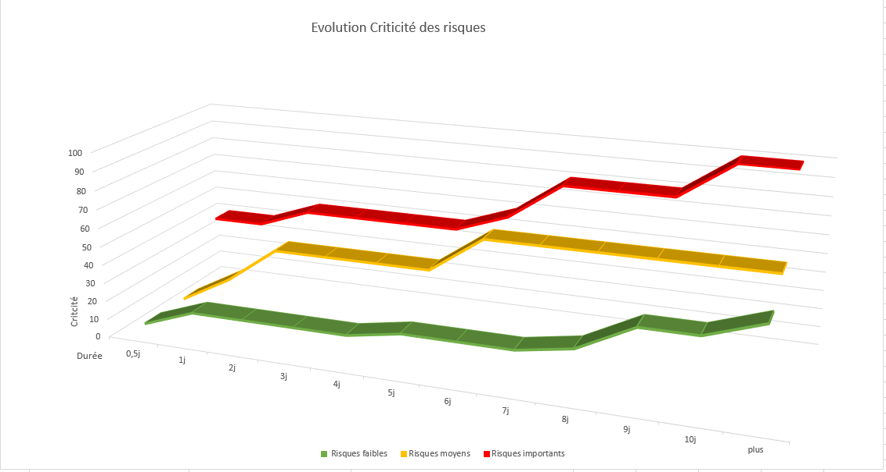

### Solutions proposées

Après analyse de l’impact et des différents niveaux de risques, la solution pouvant répondre au plus grand nombre de risque tout en limitant leur impact a été analysée.

Cette solution se décompose en 2 services : sauvegarde quotidienne et serveur cloud.

#### Sauvegarde quotidienne

La sauvegarde quotidienne consiste à utiliser un disque dur externe pour effectuer une sauvegarde différentielle quotidienne des données du serveur de production.

C’est une opération dont la durée est estimée à 15 min/jour, en fin de service, et qui permet de conserver chaque jour les données du serveur de production sur une durée d'1 mois, selon la taille de stockage du disque choisi.

Cette solution permet de pallier facilement à tous les risques faibles sans exception et diminue la durée des impacts des risques moyens sur l’activité à 1 jour maximum.

#### Serveur cloud Mirror

La solution du serveur cloud consiste à utiliser un serveur miroir du serveur de production mais externe à la société. Ainsi à chaque opération sur le serveur de production local, celle ci-sera reproduite sur le serveur distant.

Cette solution implique un raccordement réseau et une sécurisation de la connexion entre les deux serveurs.

Ce service est proposé par un prestataire externe dont la garantie de service est développée plus bas dans ce document.

Cette solution permet de couvrir l’intégralité des risques faibles et moyens, avec une durée d’arrêt des activités globales ne dépassant pas 1 jour.

Ainsi, nous avons estimé que l'implémentation de ces deux solutions autour du service proposé par l’application Madera MMB minimisera au maximum les impacts de tous les risques et défaillances de ce service sur les activités de la société Madera.

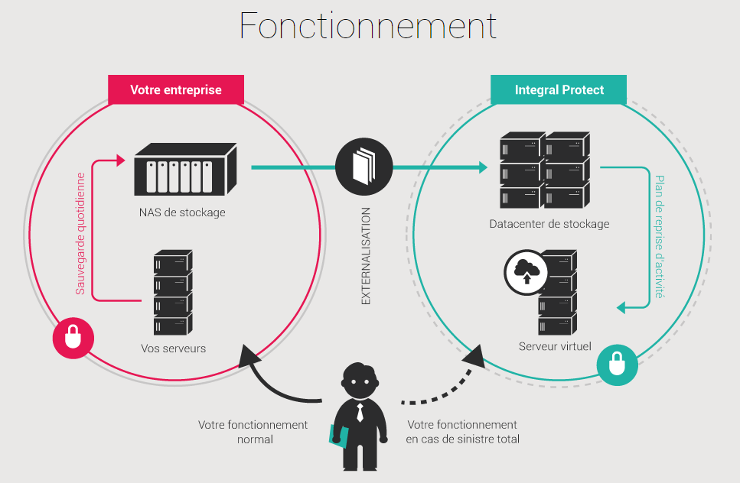

**Légende :** Schéma du fonctionnement de la solution de sauvegarde.

### Garantie de service

Dans cette partie, nous allons décrire les garanties de services que nous propose le prestataire pour la mise en œuvre de notre PCA/PRA à savoir (OVH)

Le prestataire nous propose un service d’hébergement, de stockage et un cloud pour permettre d’externaliser les données de l’entreprise. Ceci nous permettra d’éviter les pertes de données ainsi qu’assurer la disponibilité de l’application.

Pour contacter le prestataire, il suffit de composer le 1007 du lundi au vendredi de 8h à 20h et le samedi de 9h à 17h.

Pour pouvoir bénéficier de ce service, nous devons être client auprès du prestataire, nous donnant ainsi accès à des outils de pilotage et de mesure.

Le prestataire s’engage à assurer une disponibilité de 100% du temps pour le réseau interne du Cloud (excepté en cas de maintenance planifié pour laquelle les clients seront avertis), 99.95% du temps pour la connectivité du Cloud.

Le prestataire garantit une disponibilité de 99.99% de ses serveurs hosts Private Cloud. Les applications hébergées sur ces serveurs bénéficieront de cette disponibilité grâce à la configuration que les clients apporteront à leur infrastructure. Il s’engage aussi à fournir un host de remplacement en moins de 15 min en cas de défaillance d’un serveur host.

En ce qui concernent le stockage, il garantit une disponibilité de 100%. Le système de stockage employé permet d’avoir un stockage maître et un stockage esclave, qui prend le relai en cas de défaillance du premier.

Avec ceci la synchronisation des données s’effectue en quelques secondes et garantit un RPO (Recovery Point Objective, Durée maximum de perte de données admissible) de quelques secondes. Tandis qu’en cas de sinistre, le démarrage de l’infrastructure de secours s’effectuera en quelques minutes et garantit donc un RTO (Recovery Time Objective, durée maximale d’interruption admissible) de quelques minutes.

Le prestataire propose différents outils permettant de mesurer différents paramètres tels que : la connectivité internet, le débit, le temps d’accès au stockage, etc…

Les différents outils que propose le prestataire sont uniquement accessible pour les clients, avec login et mot de passe.

## Retours d’expériences

En conclusion de ce projet ayant duré 18 mois, chaque membre de notre équipe a exprimé son ressenti sur le temps passé ensemble, sur le travail accompli et sur ce que nous aurions aimé changer. Il ressort en général les mêmes points.

En termes d’organisation, chacun a apprécié de découvrir le rôle de chef de projet mais a aussi découvert que ce n’était pas un métier de tout repos, ayant dû se confronter à des difficultés. Les principales étant la disponibilité de chacun ainsi que l’entente sur des décisions à prendre. Au final il s’avère que nous ayons compris que le travail en groupe s’accompagne de sacrifices, autant en termes de temps pour se rendre disponible afin d’aider les autres ou pour une réunion, qu’en termes de choix, où il faut parfois faire des concessions afin de mieux pouvoir avancer ensemble dans le projet.

D’un point de vue technique, chacun déclare avoir beaucoup appris durant la phase de spécifications techniques et avoir progressé significativement en termes d’architecture et de conception. Le développement n’est pas en reste car on dénote une augmentation des capacités dans le Framework .Net ainsi que dans la compréhension de l’orienté objet pour certains.

En somme nous observons tous les effets bénéfiques de ce projet pour nos futures carrières, cependant nous constatons avec le recul que certaines choses auraient méritées d’être mieux réalisée, telle que notre méthodologie de répartition du travail, ou encore notre vision de l’application au moment d’en définir l’architecture. Nous aurions aussi aimé avoir le temps de mettre en place une procédure de test plus aboutie.

Quoiqu’il en soit, nous sommes fiers du travail rendu, et sommes fiers d’être parvenus jusqu’ici malgré les difficultés rencontrées durant ces 18 mois.